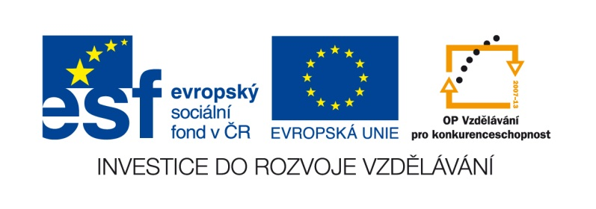

VY__III/2__INOVACE__18

Český jazyk

Přiřaď slova

Autor DUM | Alena Kopřivová
Datum (období) vzniku DUM | 11. 10. 2011
Ročník a typ školy | 8. – 10. ročník ZŠ speciální
ŠVP | „Školou pro život“, č. j. 321/10
Vzdělávací oblast | Jazyková komunikace
Vzdělávací obor | Čtení
Vyučovací předmět | Čtení
Téma (klíčová slova) | Přiřazování správného slova
Očekávaný výstup | Žák čte s porozuměním
Druh učebního materiálu | Pracovní list – Microsoft Word
Anotace  (popis způsobu použití) | Žák pracuje v programu Microsoft Word, pomocí myši přiřazuje podstatné jméno k přídavnému jménu
Velikost | 78 kB

Přiřaď správná slova
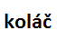
studená
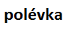
sladký
barevná
-----------------------------------------------------------------------
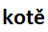
voňavá
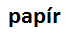
hravé
zmačkaný
-----------------------------------------------------------------------
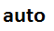
malé
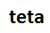
závodní
hodná
-----------------------------------------------------------------------
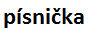
škodlivý
veselá
chytrý
-----------------------------------------------------------------------

